Nome:

___________________________________________________________Nº_____ 3º____ Data ____ /07/2017

DIÁRIO DE FÉRIAS

- Estar de férias é sempre uma alegria! Além de se divertir, viajar,...Aproveite para ler, ir ao cinema, ao parque, visitar um museu, uma exposição entre outros lugares.
Escolha um dos lugares que você foi passear e faça um registro, tipo Diário.

_____________________________________________________________________________________________

_____________________________________________________________________________________________

_____________________________________________________________________________________________

_____________________________________________________________________________________________

_____________________________________________________________________________________________

_____________________________________________________________________________________________

_____________________________________________________________________________________________

_____________________________________________________________________________________________

_____________________________________________________________________________________________

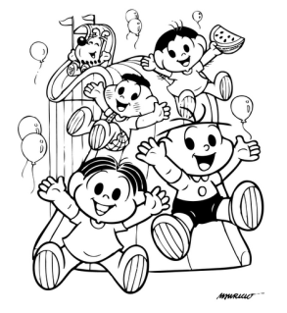
________________________________________________________________________

- Ilustrar. Você pode aproveitar e colar o ingresso do cinema ou do local visitado.

